帶領團隊完成交辦事項情形
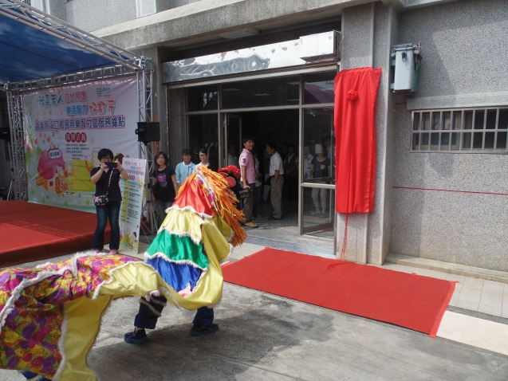 | 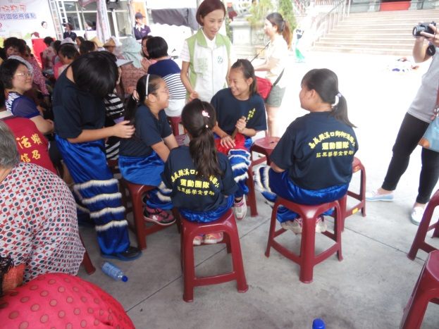
說明：社區長照中心揭牌儀式表演 | 說明：鄉長與學生寒暄、勉勵
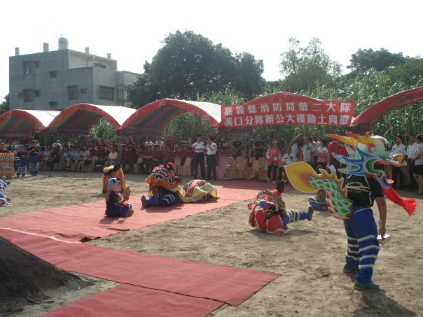 | 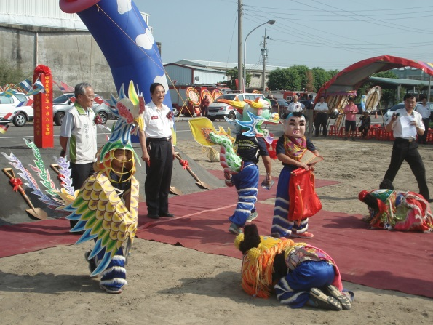
說明：參加溪口消防分隊表演 | 說明：消防局局長慰勞學生
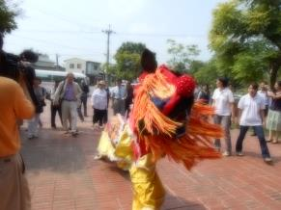 | 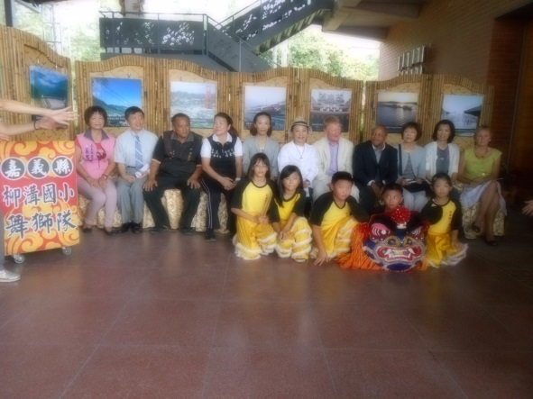
說明：溪口文化館活動表演 | 說明：與縣長及議員們合影

